Отчет по лабораторной работе по предмету

«Компьютерные системы и сети»

**Исследование логических элементов в среде схемотехнического моделирования Multisim.**

Цель работы: Запуск среды разработки Multisim и сборка на рабочем поле среды Multisim схемы для испытания основных и базовых логических элементов, установка в диалоговых окнах компонентов их параметров или режимов работы.

Используемые компоненты:

1. Логический элемент “И”:

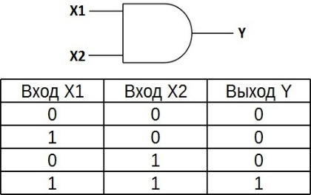

Логический элемент, выполняющий над входными данными операцию конъюнкции или логического умножения.

1. 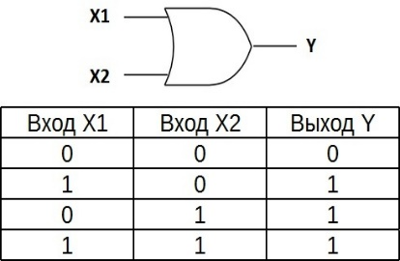Логический элемент ”Или”:

Логический элемент, выполняющий над входными данными операцию дизъюнкции или логического сложения.

1. 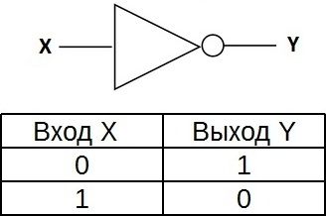Логический элемент “Не”:

Логический элемент, выполняющий над входными данными операцию логического отрицания.

1. 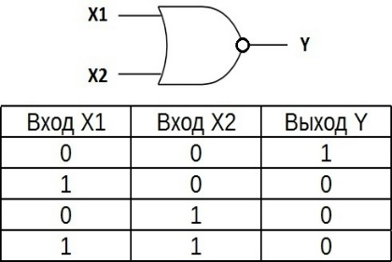Логический элемент “Или-Не”:

Логический элемент, выполняющий над входными данными операцию логического сложения, и затем операцию логического отрицания, результат подается на выход.

1. Логический элемент “И-Не”:

Логический элемент, выполняющий над входными данными операцию логического умножения, и затем операцию логического отрицания, результат подается на выход.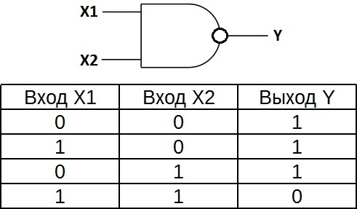

Изображения электрической схемы для испытания логических элементов и собранной схемы для реализации заданной логической функции:

Таблица истинности, отображающая работу логических элементов :



Таблица истинности, отображающая работу исследуемой логической функции :



Вывод: В процессе работы были изучены основные свойства логических элементов, принцип их работы и соединения в цепь. Также был освоен навык построения электрической схемы для простой логической функции.